Как узнать, готов ли ребёнок идти в школу?

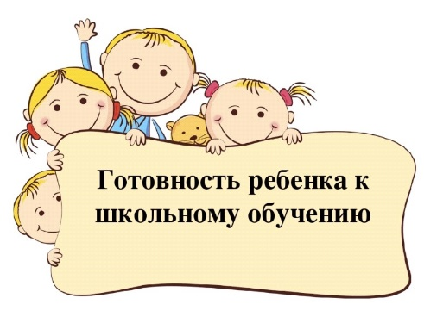
Школьными психологами разработаны специальные методики, позволяющие определить уровень готовности ребёнка к школе. Обратитесь за помощью к психологу, работающему в детском саду, который посещает ваш ребёнок или к школьному психологу в школе, в которую собирается поступать учиться ваш ребенок.

А для себя попробуйте ответить («да» или «нет») на вопросы данного теста. Он поможет вам понять, готов ли ваш ребёнок к школе.
1. Может ли ваш ребёнок заниматься самостоятельно каким-нибудь делом, требующим сосредоточенности в течение 25—30 минут (например, собирать конструктор или пазлы)?
2. Говорит ли ваш ребёнок, что он хочет идти в школу, потому что там он узнает много нового и интересного, найдёт новых друзей?
3. Может ли ваш ребёнок самостоятельно составить рассказ по картинке, включающий в себя не менее 5 предложений?
4. Знает ли ваш ребёнок наизусть несколько стихотворений?
5. Верно ли, что ваш ребёнок в присутствии незнакомых людей ведёт себя непринуждённо, не стесняется?
6. Умеет ли ваш ребёнок изменять имя существительное по числам (например, рама — рамы, ухо — уши, человек — люди, ребёнок — дети)?
7. Умеет ли ваш ребёнок читать без ошибок по слогам или, что ещё лучше, целиком слова, состоящие из 2—3 слогов?
8. Умеет ли ваш ребёнок считать до двадцати и обратно?
9. Может ли ваш ребёнок решать примеры на сложение и вычитание в пределах десяти?
10. Сможет ли ваш ребёнок точно повторить предложение (например, «Зайчик, вспрыгни на пенёк»)?
11. Любит ли ваш ребёнок раскрашивать картинки, рисовать, лепить из пластилина?
12. Умеет ли ваш ребёнок пользоваться ножницами и клеем (например, делать аппликацию)?
13. Может ли ваш ребёнок обобщать понятия (например, назвать одним словом, а именно: мебель - стол, диван, стул, кресло)?
14. Может ли ваш ребёнок сравнить два предмета, то есть назвать сходство и различия между ними (например, ручка и карандаш, дерево и кустарник)?
15. Знает ли ваш ребёнок названия времён года, месяцев, дней недели, их последовательность?
16. Может ли ваш ребёнок понять и точно выполнить словесные инструкции?
Если вы утвердительно ответили на 15—16 вопросов, можете считать, что ваш ребёнок вполне готов к школе. Вы не напрасно с ним занимались, а школьные трудности, если они возникнут, будут легко преодолимы.
Если вы утвердительно ответили на 9—13 вопросов, значит ваш ребёнок многому научился, содержание же вопросов, на которые вы ответили отрицательно, подскажет вам темы дальнейших занятий.
Если вы утвердительно ответили на 8 (и менее) вопросов, значит вам следует заняться подготовкой ребенка к школе. Необходимо заниматься развитием познавательных способностей и навыков, повысить школьную мотивацию.

